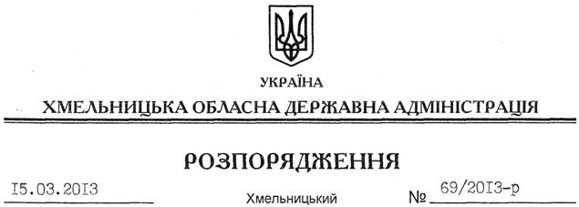

Про проведення в області щорічної акції “За чисте довкілля” та дня благоустрою територій населених пунктів

На підставі статті 6 Закону України “Про місцеві державні адміністрації”, статті 9 Закону України “Про благоустрій населених пунктів”, з метою виконання Указу Президента України від 04 листопада 2008 року № 995/2008 “Про деякі заходи щодо збереження та відтворення лісів і зелених насаджень”, розпоряджень Кабінету Міністрів України від 04 листопада 2009 року № 1320-р “Про затвердження Національного плану дій щодо підвищення рівня благоустрою населених пунктів та прилеглих до них територій на 2010-2015 роки”, від 31 березня 2010 року № 777-р “Деякі питання проведення щорічної акції “За чисте довкілля” та дня благоустрою територій населених пунктів”:
1. Провести з 18 березня по 08 травня поточного року щорічну акцію “За чисте довкілля” та день благоустрою територій населених пунктів у третю суботу квітня.
2. Райдержадміністраціям, структурним підрозділам обласної державної адміністрації, рекомендувати виконкомам міських, селищних та сільських рад вжити заходи щодо:
2.1. Ліквідації несанкціонованих та неконтрольованих звалищ відходів у межах смуг вулиць та доріг населених пунктів, зонах відпочинку, на берегах водойм, річок, струмків.
2.2. Облаштування та впорядкування відповідно до санітарних та екологічних норм полігонів та сміттєзвалищ твердих побутових відходів.
2.3. Проведення заліснення територій у межах прибережних захисних смуг, крутих схилів та ярів.
2.4. Висадження дерев, кущів, квітників на території парків, скверів та вздовж алей, у межах смуг вулиць і доріг за участю учнівської та студентської молоді.
2.5. Благоустрою кладовищ, упорядкування братських могил та місць почесних поховань.
2.6. Виявлення, впорядкування та збереження від руйнувань місць поховань осіб, які загинули на території України під час Великої Вітчизняної війни 1941-1945 років, зокрема запобігання актам вандалізму щодо місць поховань.
3. Запропонувати:
3.1. Обласному управлінню лісового та мисливського господарства забезпечити посадковим матеріалом організації, установи, які беруть участь у заходах.
3.2. Керівникам підприємств, установ та організацій незалежно від форми власності, закладів охорони здоров’я, освіти, культури, торгівлі, військових частин провести санітарне прибирання та благоустрій прилеглих та закріплених за ними територій.
3.3. Підприємствам житлово-комунального господарства здійснити першочергові заходи щодо впорядкування та ремонту доріг і тротуарів, привести в належний санітарний стан об’єкти дорожнього сервісу.
4. Управлінню інформаційної діяльності та комунікацій з громадськістю облдержадміністрації з метою залучення громадськості до участі в місячнику забезпечити широке висвітлення в місцевих засобах масової інформації заходів щодо проведення місячника.
5. Райдержадміністраціям, структурним підрозділам обласної державної адміністрації, рекомендувати виконкомам міських (міст обласного значення) рад поінформувати обласну державну адміністрацію про проведену роботу до 13 травня 2013 року.
6. Контроль за виконанням цього розпорядження покласти на заступника голови обласної державної адміністрації Л.Гураля.

Голова адміністрації В.Ядуха

